# 公示

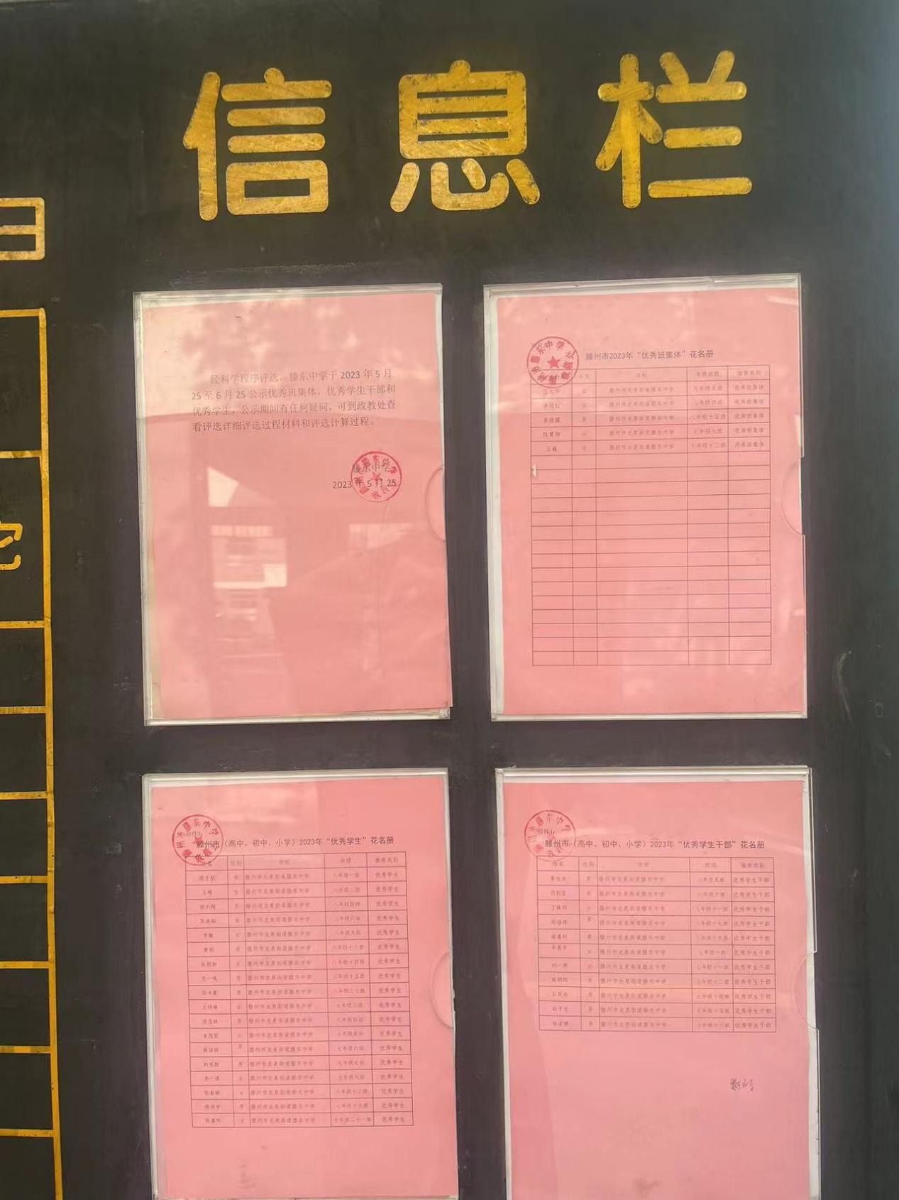滕东中学于2023年5月25至6月25公示优秀班集体，优秀学生干部和优秀学生，评完全按照上级要求按学校量化制度程序评选。并且公示期间有任何疑问，可到政教处查看评选详细评选过程材料和评选计算过程。过程中间图片材料如下。